МИНИСТЕРСТВО ОБРАЗОВАНИЯ И НАУКИ РФ

Федеральное государственное автономное образовательное учреждение высшего образования «Национальный исследовательский университет ИТМО»

Информационная безопасность

Работа 3
Аудит безопасности веб-приложения

Выполнил:
Румский Александр Максимович
Группа:
P3407
Преподаватель:
Маркина Татьяна Анатольевна

Санкт-Петербург, 2025 год
Содержание
Подготовка 3
Zap 4
Результаты сканирования 4
Поиск уязвимостей 5
STRIDE 6
Таблица с найденными уязвимостями 6
Рекомендации по исправлению 6

Подготовка
Вместо предложенного в описании к работе OWASP Juce Shop был установлен bkimminich/juice-shop, так как juicyshop/juice-shop не существует/удален
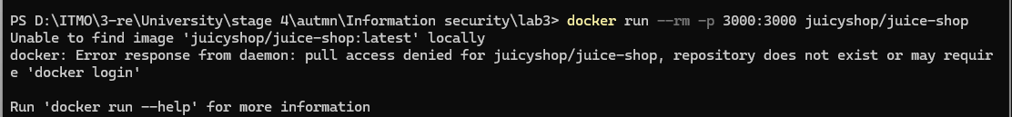
После выполнения docker run --rm -p 3000:3000 bkimminich/juice-shop в браузере стал доступен сайт OWASP Juice shop
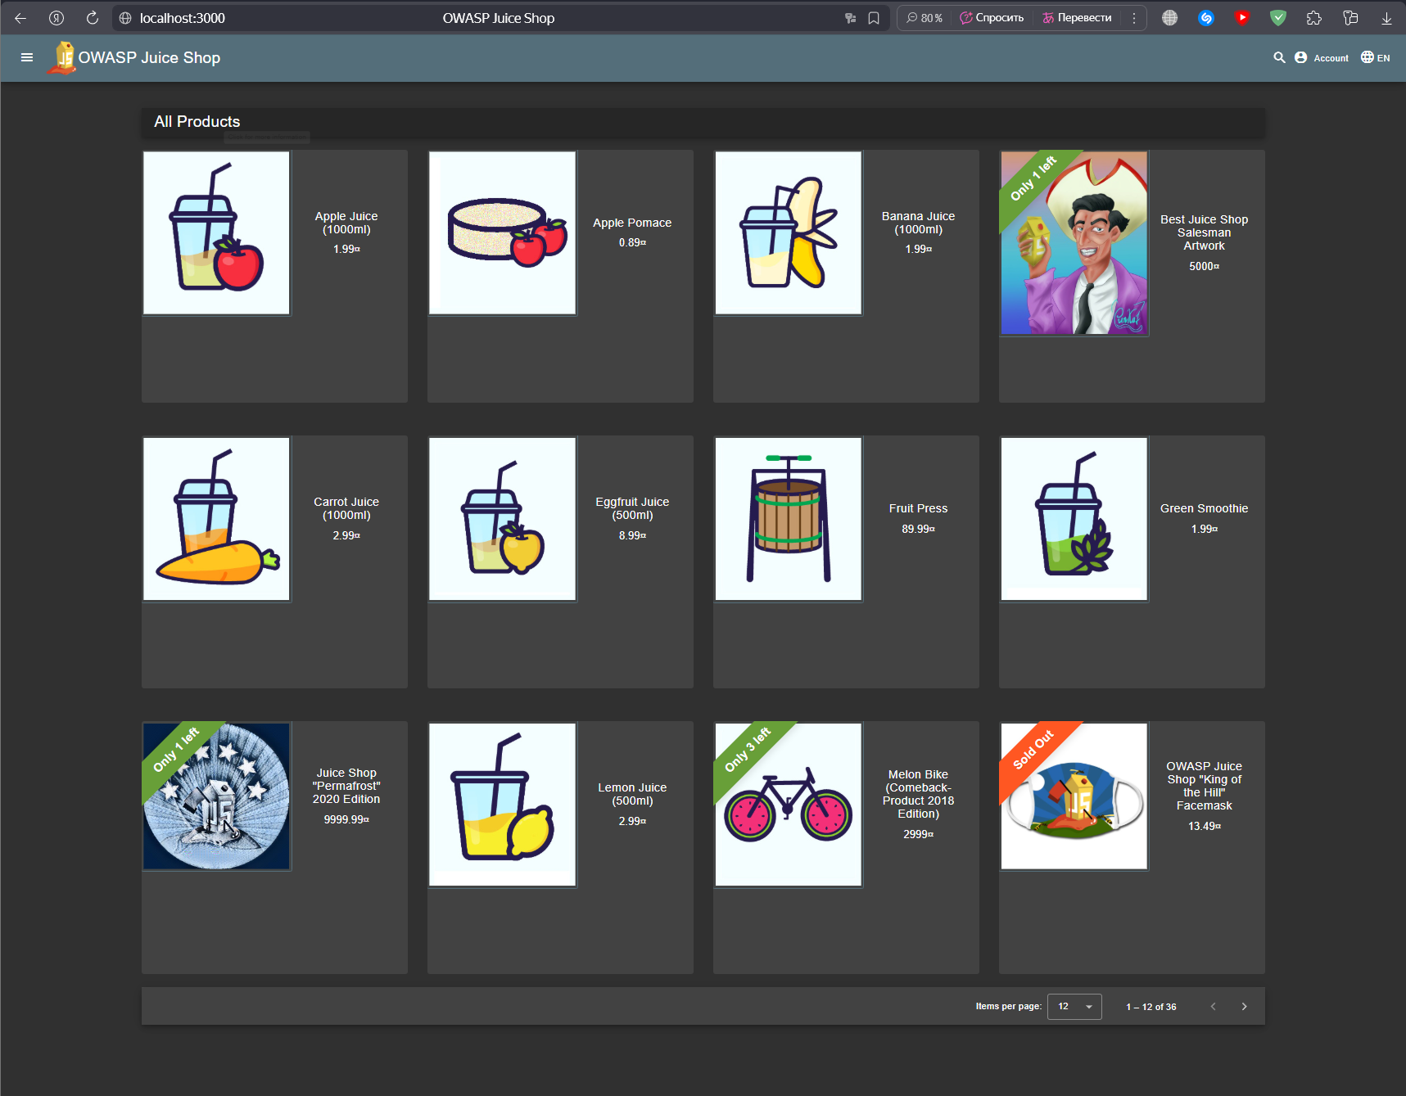

Zap
Результаты сканирования
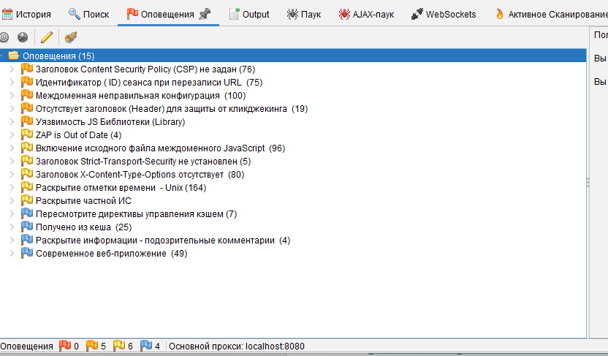

Поиск уязвимостей
Название | Описание и шаги воспроизведения | CVSS | OWASP Top 10 | Рекомендация
SQL Injection в форме логина | В поле email введено: ' OR 1=1--.  Аутентификация выполнена без знания пароля | 9.8 (Critical) | A03:2021 - Injection | Использовать параметризованные SQL-запросы
Reflected XSS в поиске товаров | В строке поиска введено: <iframe src="javascript:alert(`xss`)">  Скрипт выполняется в браузере | 6.1 (Medium) | A03:2021 - Injection | Экранировать пользовательский ввод перед выводом
Exposure of Sensitive Data (metrics) | Незащищенный доступ к метрикам по адресу  /metrics | 8.0 (High) | A03:2021 - Injection | Фильтрация доступа
Exposure of Sensitive Data (ftp) | Через /ftp и обман санитайзера(прим. добавить окончание %2500.md) можно скачать файлы, которые не должны быть доступны | 7.5 (High) | A05:2021 - Security Misconfiguration | Ограничить анонимный доступ
Email Enumeration при восстановлении пароля | Форма восстановления пароля позволяет определить, зарегистрирован ли email в системе, по различию в реакции от сервера | 5.3 (Medium) | OWASP Top 10: A07:2021 – Identification and Authentication Failures | Использовать одинаковое поведение

STRIDE
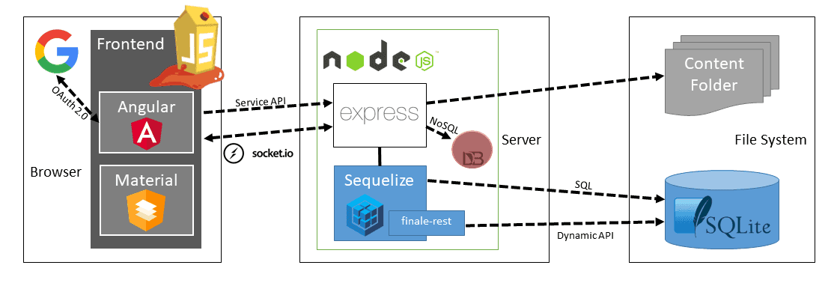

Таблица с найденными уязвимостями
Категория | Пример угрозы
Spoofing | Подмена JWT-токена после его кражи через XSS
Tampering | Изменение описания товаров через PUT запрос к API
Repudiation | Отсутствие надежных логов действий пользователя
Information Disclosure | Получение данных других пользователей через модификацию запросов к API
Denial of Service | Отправка большого количества запросов к поиску
Elevation of Privilege | Получение прав администратора через Broken Access Control

Рекомендации по исправлению
Внедрить строгую серверную валидацию данных
Запрет небезопасных символов
Использование allow-list
Использовать безопасную аутентификацию
HttpOnly + Secure cookies
Ограниченный срок жизни JWT
Реализовать централизованный контроль доступа
Проверка ролей для каждого API-эндпоинта
Включить Content Security Policy (CSP)
Для предотвращения XSS-атак
Настроить аудит и логирование
Фиксация действий пользователей
Защита логов от модификации

